Утренняя гимнастика (с шишками)
«ПРОГУЛКА В ЛЕСУ»

Начинай новую жизнь
не с понедельника,
а с утренней гимнастики

Дети 4-5 лет очень подвижны и эмоциональны, более ярко воспринимают музыку через движение. Комплексы утренней гимнастики очень нравятся детям и полезны для здоровья.
В своей работе, я использую разные варианты проведения утренней гимнастики (игрового характера, с использованием музыки и нетрадиционного оборудования). Это способствует положительному эмоциональному настрою детей, повышению интереса к ежедневным физическим упражнениям. Благодаря ежедневному проведению утренней гимнастики у детей повысилась мотивация к посещению детского сада.

Смотрите, как наши ребята делают зарядку!

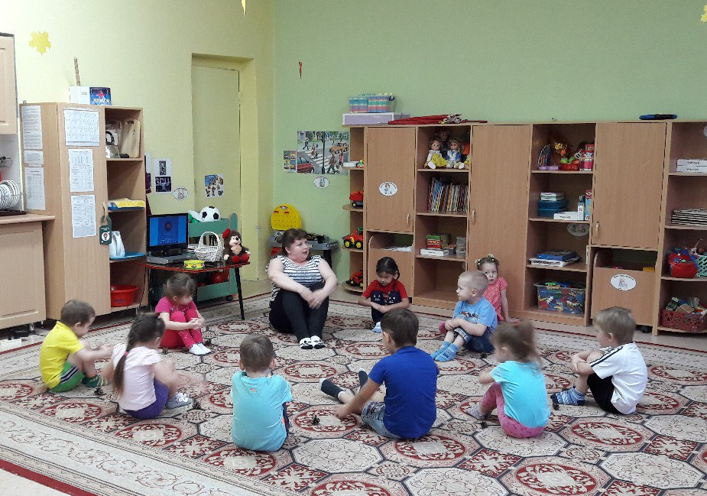

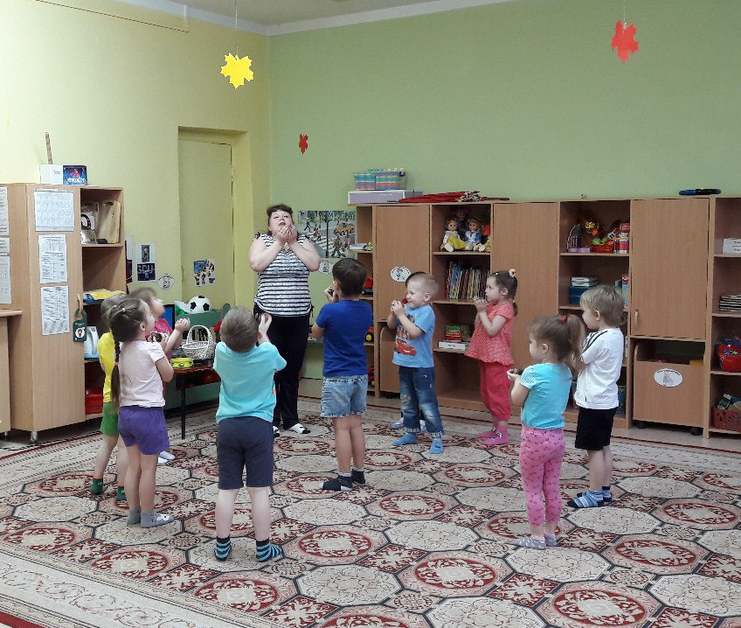
Воспитатель Яренских Юлия Владимировна

